Курбатова Лариса Федоровна - Внеурочная деятельность.
Занятие на тему «Тепловое расширение твердых тел»
Класс: 7.2
Цель:
- наглядно показать физическую природу теплового расширения;
- развивать у учащихся мышление, показать значение теплового расширения в природе, технике и быту, уметь объяснять механизм теплового расширения тел на основе МКТ.
Дидактическая задача: - научить учащихся применять полученные теоретические знания к решению практических задач, объяснению явлений в природе;
Представления о результатах:
Личностные:
- готовность и способность учащихся к саморазвитию и личностному самоопределению;
сформированность их мотивации к обучению и целенаправленной познавательной деятельности,
сформированность познавательных интересов, интеллектуальных и творческих способностей учащихся;
- убежденность в возможности познания природы, в необходимости разумного использования достижений науки и технологий для дальнейшего развития человеческого общества.
Метапредметные:
- понимание различий между исходными фактами и гипотезами для их объяснения, теоретическими моделями и реальными объектами, овладение универсальными учебными действиями на примерах гипотез для объяснения известных фактов и экспериментальной проверки выдвигаемых гипотез, разработки теоретических моделей процессов или явлений;
- формирование умений работать в группе с выполнением различных социальных ролей, представлять и отстаивать свои взгляды и убеждения, вести дискуссию;
- умение генерировать идеи и определять средства, необходимые для их реализации;
приобретение опыта самостоятельного поиска, анализа и отбора информации с использованием различных источников и новых информационных технологий для решения познавательных задач;
- умение определять цели и задачи деятельности
Предметные:
умения пользоваться методами научного исследования явлений природы, проводить наблюдения, планировать и выполнять эксперименты;
- умения обрабатывать результаты измерений, представлять результаты измерений с помощью таблиц, графиков и формул;
- умения применять теоретические знания на практике, решать задачи на применение полученных знаний.
Оборудование и материалы: брусок деревянный – 8 штук, медная проволока- четыре отрезка по 10 см, гвоздь- четыре штуки, бумажная стрелка – четыре штуки, свеча – 4 штуки, карточки с заданиями.
Ход занятия:
- Организационный момент.

Учитель: Добрый день ребята. Сейчас у нас занятие по внеурочной деятельности, на котором вы познакомитесь с таким явлением как тепловое расширение твердых тел.
- Мотивационный этап.
Краткая информация по строению твердых тел с точки зрения МКТ.
Мельчайшей частицей вещества, которая определяет все свойства данного вещества, является молекула.
Молекула состоит из атомов. Число атомов и их распределение в молекуле является различным. В природе существует немногим более сотни атомов различного вида. Элементы обобщены и расположены в периодической таблице химических элементов (их вы начнете изучать в 8 классе), им даны наименования, например: водород, азот, углерод, и т. д. Молекулы одного и того же вещества одинаковы. (Например, молекула воды состоит из двух атомов водорода и одного атома кислорода). Молекулы веществ находятся в непрерывном движении.
- Движение частиц вещества называют тепловым движением.
Чем выше температура вещества, тем быстрее движение молекул.

Твердые вещества.
В твердых веществах атомы или молекулы расположены близко друг к другу и в результате их взаимодействии могут происходить только колебательные движения около определенной точки. Амплитуда колебаний зависит от температуры, чем выше температура, тем больше амплитуда и при этом тела, состоящие из этих веществ, расширяются.
3. Постановка проблемных вопросов:
- Для открытия флакона с туго сидящей в ней пробкой горлышко следует нагреть, зачем?
- Что происходит с телом при охлаждении и нагревании?
- Почему тела расширяются?
Учитель: сегодня на нашем занятии мы постараемся найти ответы на эти вопросы и наглядно опытным путем найти этому подтверждение.
(приступаем к выполнению лабораторной работы)
- Поисково-исследовательский этап.

Лабораторная работа
Приборы и материалы: Брусок деревянный (2 штук); медная проволока; гвоздь со стрелкой; свеча.
Ход работы
Задание 1
1. Поставьте два бруска на расстоянии 8-10 см друг от друга. К верхней грани одного из них плотно придавите отогнутый кончик медной проволоки. Прямой конец проволоки положите на верхнюю грань бруска.
2. Под свободный конец проволоки положите на верхнюю грань бруска гвоздь со стрелкой. Гвоздь должен лежать перпендикулярно проволоке, а стрелка одним концом перпендикулярно крышке стола.
3. Зажгите свечу и расположите ее между брусками так, чтобы проволока стала нагреваться.
4. Почему стрелка стала отклоняться?
5. Что можно сказать об изменении длины проволоки при нагревании?
Проволока удлинилась Проволока не изменилась Проволока укоротилась
(нужное подчеркнуть)
6. Погасите пламя свечи. Что происходит с длинной проволоки по мере ее остывания?
Проволока удлинилась Проволока не изменилась Проволока укоротилась
(нужное подчеркнуть)
Вывод: при нагревании тел происходит их тепловое расширение, в наших опытах нагревалась проволока.

Тепловое расширение следует учитывать в технике:
- Зачем на точных измерительных инструментах указывается температура (обычно 20*С)
___________________________________________________________________________________
___________________________________________________________________________________
в быту:
- Почему зубные врачи не рекомендуют есть очень горячую и очень холодную пищу?
________________________________________________________________________________________________________________________________________________________________________

Известно, что расширение твердых веществ при нагревании происходит одинаково по всем направлениям. Однако, на практике приходится учитывать расширение только в одном направлении.
Поэтому, рассмотрим ЛИНЕЙНОЕ РАСШИРЕНИЕ – изменение одного определенного размера твердого тела при изменениях температуры.

ПРОВОДА

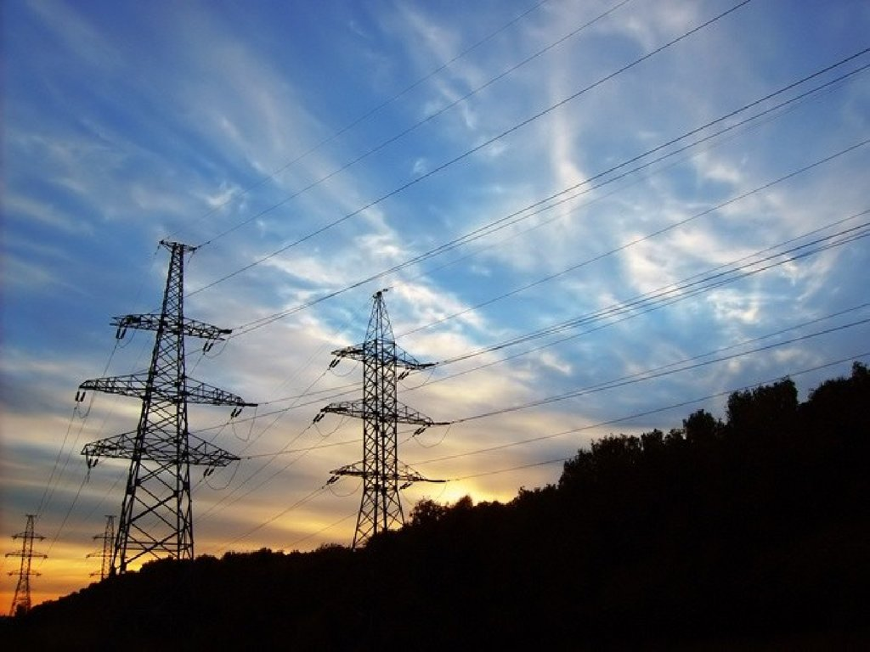

Допустим алюминиевый провод электропередачи при температуре 0 градусов С имеет длину
50 м. При нагревании провода на 60 градусов С его длинна увеличится на 6,9 см.
Вычислить увеличение длинны провода при нагревании на1 градус С.
____________________________________________________________________________________

Учитель: итак, сегодня на занятии мы с вами узнали, что при нагревании большинство твердых тел расширяются, а при охлаждении сужаются. Эти знания широко применяются в технике и быту. Давайте сейчас ответим на проблемные вопросы, поставленные в начале занятия (обсуждение вопросов).
Ребята скоро новогодние праздники и у нас есть елочка. Давайте поводим хоровод вокруг елочки и спаем ей песенку.

После работы Физпауза. (хоровод вокруг елки с песней «В лесу родилась елочка»)

- Рефлексивно – оценочный этап.

Учитель: Молодцы. Ребята наша елочка приготовила нам задания-загадки. Давайте попробуем их решить. У нас три группы каждая группа снимает по одному кристаллику с номером, и готовят ответ.

Подумай и ответь:
1. Прочитайте текст и ответьте на вопросы.
Как в городе Париже починили дом.
В одном большом доме разошлись врозь стены. Стали думать, как их свести так, чтобы не ломать крыши. Один человек придумал. Он закрепил в стенах железные ушки; потом сделал железную полосу такую, чтобы она на вершок (4,4 см) не хватала от ушка до ушка. Потом загнул на ней крюки по концам так, чтобы крюки входили в ушко. Затем разогрел полоску на огне; она раздалась и достала от ушка до ушка. Тогда он задел крюками за ушки и оставил ее так.
(Л. Н. Толстой)
- Удалось ли таким образом сверти стены? _____________________________________________
(удалось)
____________________________________________________________________________________
- Какое свойство твердых тел использовалось для стягивания стен? ____________________________________________________________________________________
(расширение твердых тел при нагревании и их сужение при охлаждении)
2. На рисунке 1 показаны провода зимой. Изобразите на рисунке 2, как будут выглядеть провода летом.
3. При нагревании размер отверстия в металлической шайбе увеличивается, уменьшается или остается таким же? ___________________________________________________________________
4. Зимой при соединении железнодорожных стальных рельсов оставляют промежутки в стыках. Для чего это делается? _______________________________________________________________
(чтобы дать свободно расширяться в жаркое время года)
5. Вам необходимо помочь маме накормить маленького братишку питанием из баночки, но вы не можете открыть крышку. Мама вам посоветовала опустить крышку в горячую воду. Как это поможет вам открыть крышку? ________________________________________________________
(в горячей воде крышка расширится и легко снимется с банки)
6. Если пытаться открутить ржавый болт, то это будет очень сложно сделать. Что в этом случае необходимо сделать? ___________________________________________________________________________________
(нагреть, благодаря тепловому расширению можно спокойно его выкрутить)

- Подведение итога занятия.
Учитель:- Ребята наше занятие подходит к концу. Скажите, какая часть нашего занятия вам понравилась больше, а может быть не понравилась. Получили ли вы знания, которые вы можете применить на практике? Выразите ваше настроение, смайликом нарисовав его на снежинке.
Молодцы. Спасибо вам за работу.
А наша елочка благодарит вас за отличную работу и поздравляет вас с наступающим Новым годом и веселыми каникулами.

Приложение 1

ЛАБОРАТОРНАЯ РАБОТА

«Наблюдение изменения длины тела при нагревании и охлаждении»
Приборы и материалы:
- Брусок деревянный (2шт.);
- Медная проволока;
- Гвоздь;
- Бумажная стрелка;
- Свечка

Ход работы

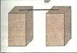
Задание 1
1. Поставьте два бруска на расстоянии 8—10 см друг от друга. К верхней грани одного из них плотно придавите отогнутый кончик медной проволоки. Прямой конец проволоки должен свободно лежать на верхней грани другого бруска.
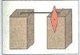
2. Под свободный конец проволоки положите на верхнюю грань бруска гвоздь со стрелкой. Гвоздь должен лежать перпендикулярно проволоке, а стрелка одним концом перпендикулярно крышке стола.
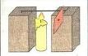
3. Зажгите свечку и расположите ее между брусками так, чтобы проволока стала нагреваться.
4. Почему стрелка стала отклоняться?
5. Что можно сказать об изменении длины проволоки при нагревании?
Проволока удлинилась Проволока не изменилась Проволока укоротилась
(нужное подчеркните)
6. Погасите пламя свечи. Что происходит с длиной проволоки по мере ее остывания?
Проволока удлинилась Проволока не изменилась Проволока укоротилась
(нужное подчеркните)
Вывод:
При нагревании тел происходит _____________________________,
в наших опытах нагревалась ________________________________.
Тепловое расширение следует учитывать в технике:

______________________________________________________________
(Зачем на точных измерительных инструментах указывается температура (обычно 20 ⁰С?)
в быту: _________________________________________________________________________________________
(Почему зубные врачи не рекомендуют есть очень горячую и очень холодную пищу?)

Задание 2
Рассмотрим ЛИНЕЙНОЕ РАСШИРЕНИЕ – изменение одного определенного размера твердого тела при изменениях температуры.

ПРОВОДА

Допустим алюминиевый провод электропередачи при температуре 0 градусов С имеет длину 50 м. При нагревании провода на 60 градусов С его длинна увеличится на 6,9 см.
Вычислить увеличение длинны провода при нагревании на1 градус С.

1. Прочитайте текст и ответьте на вопросы.

Как в городе Париже починили дом.
В одном большом доме разошлись врозь стены. Стали думать, как их свести так, чтобы не ломать крыши. Один человек придумал. Он закрепил в стенах железные ушки; потом сделал железную полосу такую, чтобы она на вершок (4,4 см) не хватала от ушка до ушка. Потом загнул на ней крюки по концам так, чтобы крюки входили в ушко. Затем разогрел полоску на огне; она раздалась и достала от ушка до ушка. Тогда он задел крюками за ушки и оставил ее так.
(Л. Н. Толстой)
- Удалось ли таким образом свести стены?

- Какое свойство твердых тел использовалось для стягивания стен?

2. На рисунке 1 показаны провода зимой. Изобразите на рисунке 2, как будут выглядеть провода летом.
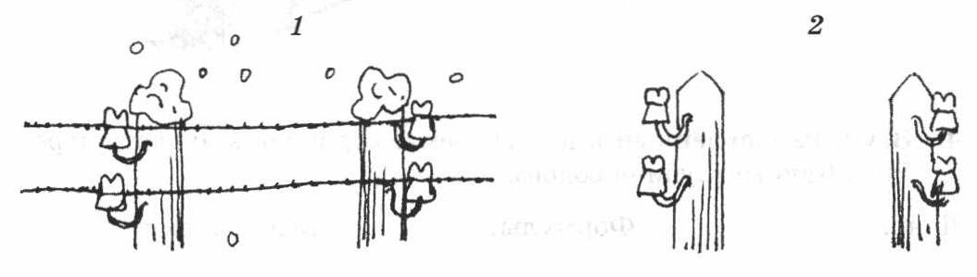

3. При нагревании размер отверстия в металлической шайбе
увеличивается, уменьшается или остается таким же?
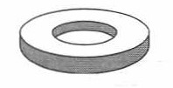

4. Зимой при соединении железнодорожных стальных рельсов оставляют промежутки в стыках. Для чего это делается?

5. Вам необходимо помочь маме накормить маленького братишку питанием из баночки, но вы не можете открыть крышку. Мама вам посоветовала ………………. Как это поможет вам открыть крышку?

6. Если пытаться открутить ржавый болт, то это будет очень сложно сделать. Что в этом случае вы бы посоветовали?

